

Муниципальное образование
город Ханты-Мансийск

ТЕРРИТОРИАЛЬНАЯ КОМИССИЯ ПО ДЕЛАМ НЕСОВЕРШЕННОЛЕТНИХ И

ЗАЩИТЕ ИХ ПРАВ
Пионерская ул., д. 46, г. Ханты-Мансийск,
Ханты-Мансийский автономный округ - Югра, Тюменская область, Россия, 628011
Тел/факс (3467) 33-48-64, Е-mail: kdnizp@rambler.ru
ОКПО 02067681, ОРГН 1028600511488, ИНН/КПП 8601003378

ПОСТАНОВЛЕНИЕ № 12

от 28 февраля 2013 года г. Ханты-Мансийск
ул. Пионерская, 46 каб. 12

Об исполнении пп. 6 п.2. ст. 9 Федерального закона
от 24.06.1999 № 120-ФЗ «Об основах системы
профилактики безнадзорности и правонарушений
несовершеннолетних»

Заслушав и обсудив информации отдела по здравоохранению Администрации города Ханты-Мансийска, У ХМАО-Югры «Окружная клиническая больница», У ХМАО-Югры «Ханты-Мансийский клинический психоневрологический диспансер», комиссия отмечает:
на территории города Ханты-Мансийска медицинские услуги несовершеннолетним оказывают учреждения ХМАО-Югры «Окружная клиническая больница», «Ханты-Мансийский клинический психоневрологический диспансер», муниципальное учреждение «Скорая медицинская помощь».
Между муниципальным органом управления здравоохранением (отделом по здравоохранению Администрации города Ханты-Мансийска) и медицинскими учреждениями, расположенными на территории города наложено информирование в части оказания медицинской помощи горожанам, в том числе несовершеннолетним, вместе с тем отдел по здравоохранению Администрации города не имеет подведомственных муниципальных учреждений, кроме скорой медицинской помощи.

В состав территориальной комиссии по делам несовершеннолетних включены руководитель отдела по здравоохранению, детский врач- нарколог Ханты-Мансийского клинического психоневрологического диспансера, что позволяет уже на заседаниях комиссии определять несовершеннолетних, нуждающихся в нуждающихся в обследовании, наблюдении или лечении в связи с употреблением алкогольной и спиртосодержащей продукции, пива и напитков, изготавливаемых на его основе, наркотических средств, психотропных или одурманивающих веществ.
Учитывая изложенное, в соответствие с п.13 ст.6 положения о территориальной комиссии по делам несовершеннолетних и защите их прав в городе Ханты-Мансийске, утвержденным постановлением Администрации города Ханты-Мансийска № 1328 от 25.11.2011, комиссия постановила:

1. Принять к сведению представленную информацию.

2. Территориальной комиссии по делам несовершеннолетних и защите их прав (Пашина Л.Н.):
2.1. По итогам рассмотрения дел в отношении несовершеннолетних информировать отдел по здравоохранению Администрации города Ханты-Мансийска, КУ ХМАО-Югры «Ханты-Мансийский клинический психоневрологический диспансер» о несовершеннолетних, которым рекомендовано консультирование, лечение у врача-нарколога.
Срок: в течение 10 дней по итогам заседаний.

2. Отделу по здравоохранению администрации города (Гималов Р.Р.):
2.1. Совместно с КУ «Ханты-Мансийский клинический психоневрологический диспансер» осуществлять мониторинг обращений несовершеннолетних к врачу наркологу за консультацией, лечением из числа рекомендованных территориальной комиссией. Результаты мониторинга ежеквартально направлять в адрес территориальной комиссии по делам несовершеннолетних и защиты их прав.
Срок: до 5 числа каждого месяца, следующего за отчетным периодом.

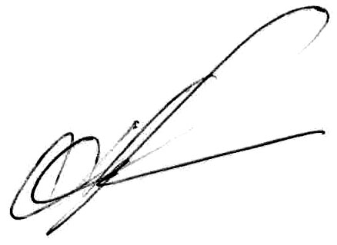
Председатель Комиссии А.А. Щербинин

